# ТЕМА: Phonica

## 1. Въведение

Phonica е уеб магазин за продажба на мобилни телефони. За да се използва системата потребителят трябва да е регистриран. Има два вида потребители – админ и обикновен потребител.

## 2. Теория

Системата има три-слойна архитектура: презентационен слой – Angular (front-end), БД: MongoDB, и бизнес логика – представена чрез Node.js - Express Framework.

## 3. Използвани технологии

За имплементацията на проекта са използвани за front-end – Angular, Bootstrap; а за back-end Express.js.

## 4. Инсталация и настройки

За ползването на системата потребителя трябва да има инсталирани MongoDB (за базата данни) и NodeJS през който да се стартира приложенето.

За стартирането на системата са необходими:

* работеща MongoDB база данни
* **npm install -g @angular/cli** - ако го нямате инсталиран Angular CLI
* **npm install** – в папката, в която се намира package.json (project)
* **node server.js** – изпълнява се в папка webstore-api
* **npm run ngserve** – изпълнява се в папка project, където се намира angular.json

Връзката към базата данни може да се промени като се смени **mongodb://localhost:27017** от файла **server.js** от папка **webstore-api**.

## 5. Кратко ръководство на потребителя

Началната страница на проекта може да бъде стартирана през localhost:4200.  
Потребителя трябва да се регистрира, за да използва системата Phonica:

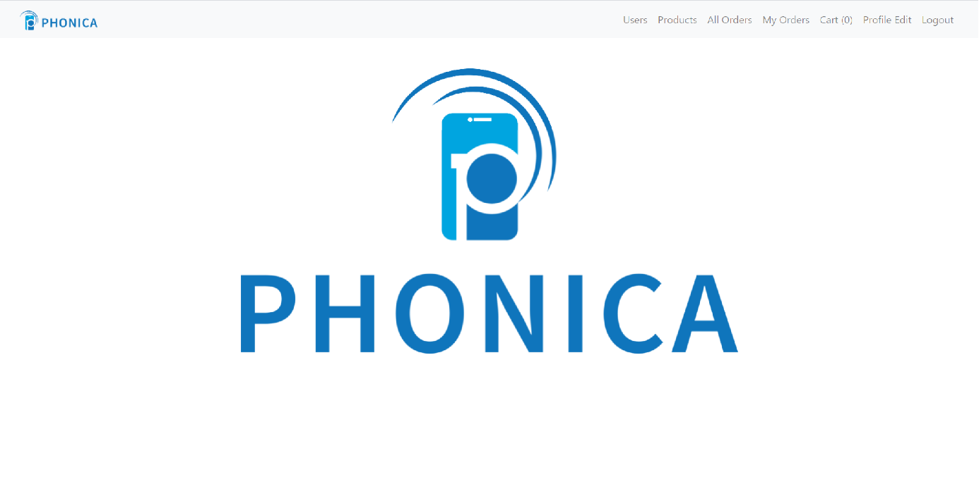  
Фигура 1. Изглед на начален екран.

Регистрирането на един потребител е възможно най-улеснено. Бутонът за регистрания е позициониран най-горе вдясно на началната страница. Нужните данни за записването в системата са име, фамилия, email, парола и по желание снимка. След регистрация потребителят може да се впише в системата от Login.

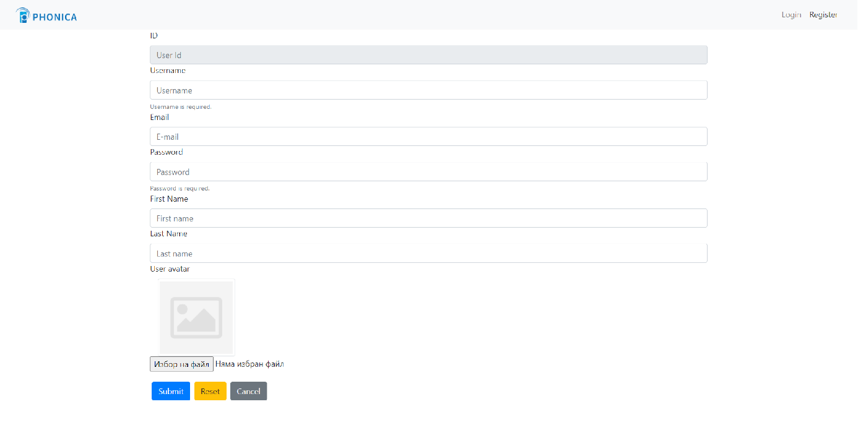  
Фигура 2. Изглед на формата за регистрация.

След регистрацията се отварят функционалностите на системата за потребителя, а именно да разглежда продуктите в магазина, да ги добавя в количката и да поръчва.

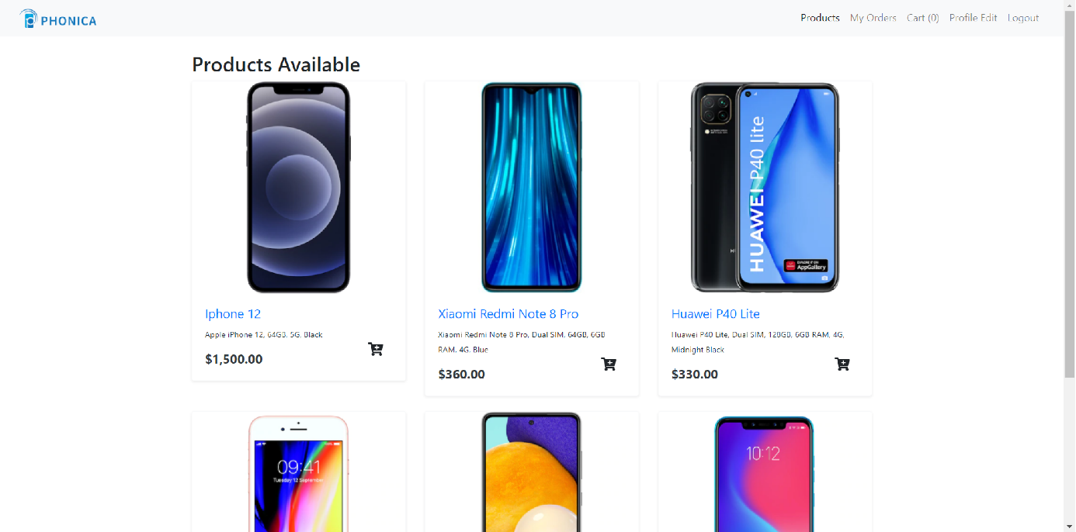  
Фигура 3. Изглед на магазина.

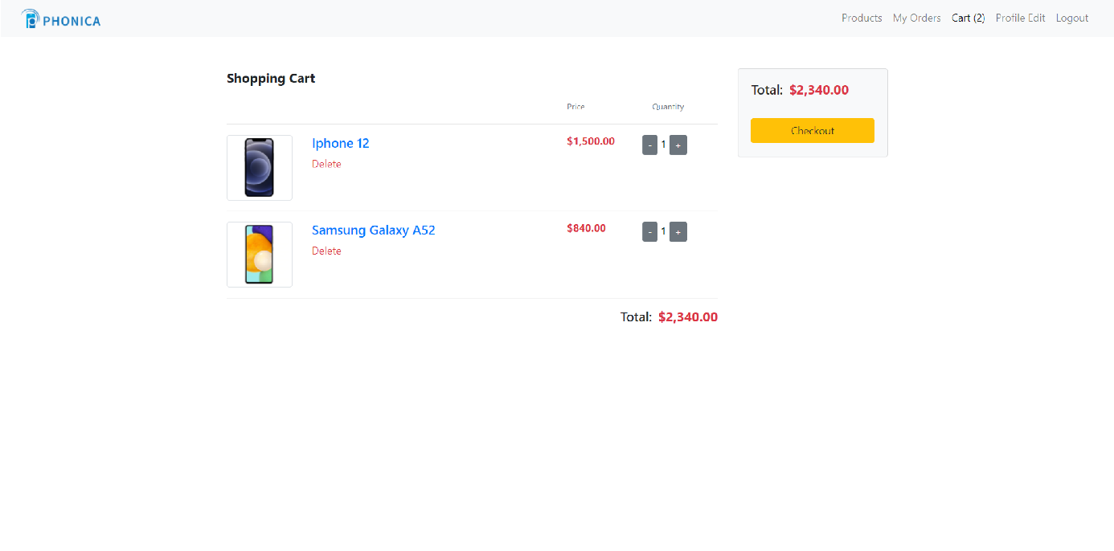  
Фигура 4. Изглед на количката.

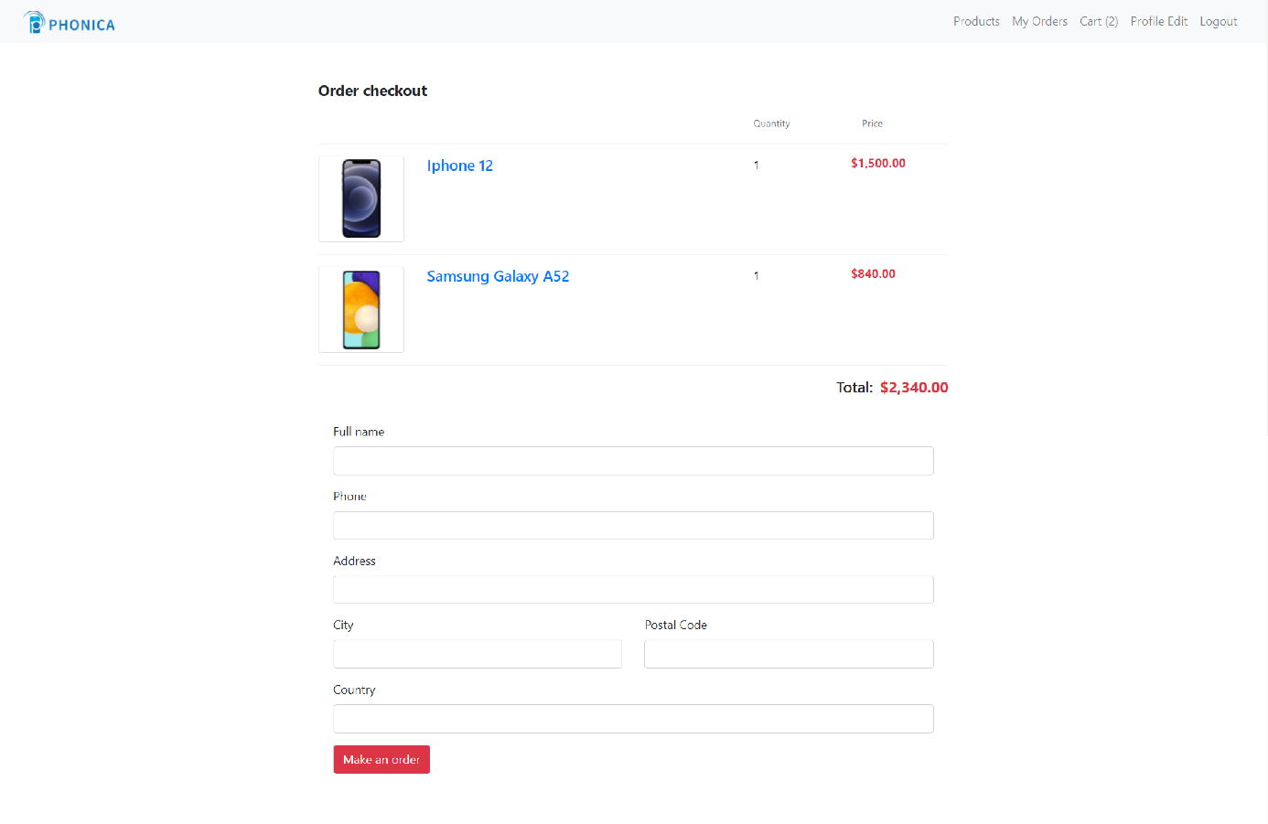  
Фигура 5. Създаване поръчки.

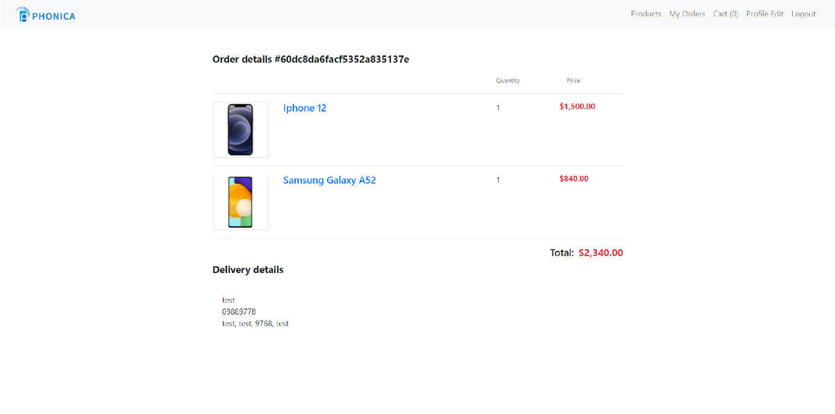  
Фигура 6. Преглед на поръчки.

## 6. Ограничения и възможности за бъдещо разширение

Системата има добра възможност за бъдещо развитие. Добавянето на търсачка ще направи уеб сайта по-удобен за ползване. Също така, сортирането на продуктите по различни критерии, би била полезна функционалност. Едно от нещата, който ми се искаше да добавя беше да има статус на поръчката, за да вижда потребителят, кога е изпратена.

## 7. Какво научих

Със създаването на проекта мога да кажа, че се запознах по-подробно със някой от основните функционалности на Angular и Express.js, основните принципи при създаване на SPA приложениe, работа с Bootstrap, както и работа със SASS файлове.

*Арина Русева, ф.н. 62207, спец. СИ, курс 4, група 1*